ผลการปฏิบัติงานประจำ เดือน มกราคม 2568
ประจำปีงบประมาณ พ.ศ. 2568

ช่วงวันที่ 1 มกราคม 2568 ถึง 31 มกราคม 2568 พนักงานสอบสวนได้รับคำร้องทุกข์ จำนวน 37 คดี ประกอบด้วยคดีอาญา จำนวน 35 คดี คดีจราจร จำนวน 2 คดี

ช่วงวันที่ 1 มกราคม 2568 ถึง 31 มกราคม 2568 พนักงานสอบสวนได้รับสำนวนคดีอาญาไว้ทำการสอบสวน จำนวน 37 คดี อยู่ระหว่างสอบสวน จำนวน 14 คดี ประกอบด้วยคดีอาญา จำนวน 12 คดี คดี จราจร จำนวน 2 คดี

ผกก.สภ.สิชล , พนักงานสอบสวนพร้อมด้วยเจ้าหน้าที่คดีตรวจสอบรถของกลาง
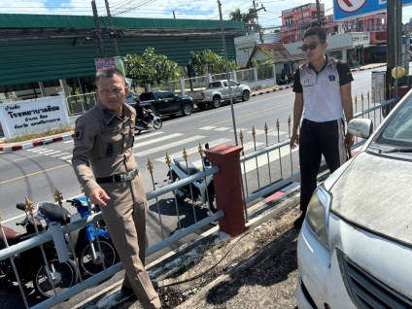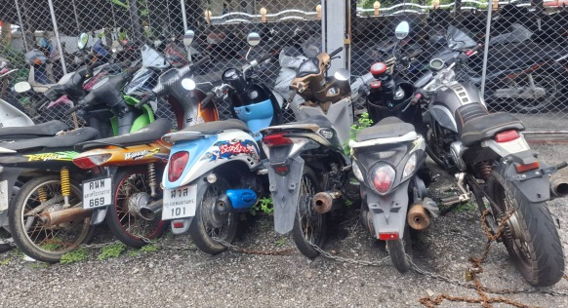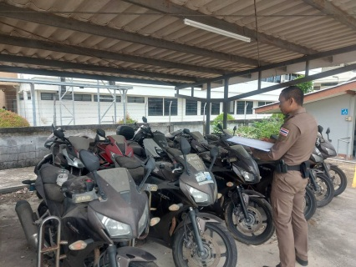
- เจ้าหน้าที่เสมียนคดี ให้บริการประชาชนที่มาติดต่อราชการ ณ ศูนย์บริการประชาชน One Stop Service
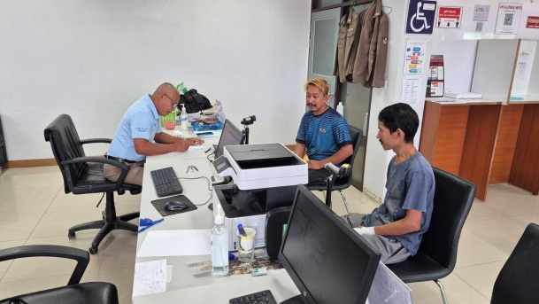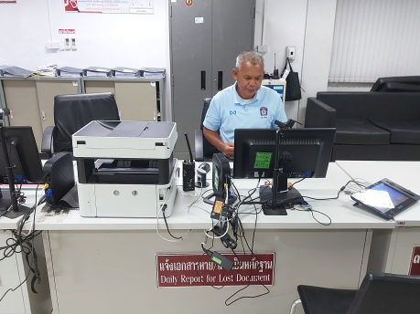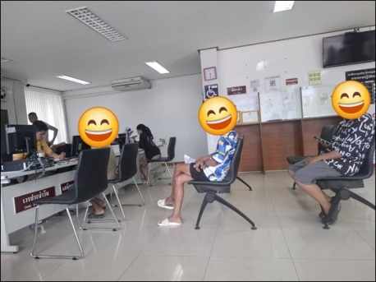
- เจ้าหน้าที่เสมียนคดี บันทึกคดีในระบบ CRIMES ทั้งในส่วนงานคดีและงานจราจร
